II. ДИАГНОСТИКА АВТОМОБИЛЯ

1. МЕТОД ПОДКЛЮЧЕНИЯ……………………..…………… II-2

2. ВЫБОР АВТОМОБИЛЯ И ДИАГНОСТИРУЕМОЙ СИСТЕМЫ……………………………………………………...…..II-11

3. ДИАГНОСТИЧЕСКИЕ КОДЫ ОШИБОК..………..………II-15

4. ТЕКУЩИЕ ПАРАМЕТРЫ ..………………………….……….II-17

5. ЗАПИСЬ ПАРАМЕТРОВ……………………………………….II-22

6. АКТИВАЦИОННЫЙ ТЕСТ….…………………….………....II-29

7. ИДЕНТИФИКАЦИЯ…………….…………………….……...II-32

- МЕТОД ПОДКЛЮЧЕНИЯ
1) АВТОМОБИЛИ HYUNDAI

У автомобилей оборудованных 16-пиновым разъемом OBD-II, питание подается непосредственно через кабель DLC. Нет необходимости в подаче дополнительного питания. Для автомобилей с таким разъемом надо только подсоединить кабель DLC.

Однако, таким разъемом оборудованы только автомобили недавних годов выпуска. (начиная с 1997). Для моделей более ранних годов выпуска, необходимо использовать дополнительный источник питания (запитывание производится при помощи штекера для прикуривателя).

У моделей, которые были выпущены до 1997 года, диагностический разъем находится в коробке предохранителей, которую можно найти слева и ниже рулевого колеса, рядом с ручкой открывания капота.

У современных моделей (после 1997), диагностический разъем находится над педалями, под рулевой колонкой.

При работе с моделями выпуска до 1997 года, применяется следующий порядок подключения: сначала подключается питание, затем прибор соединяется с автомобилем при помощи кабеля DLC и адаптером с соответствующей конфигурацией и числом пинов.

2) АВТОМОБИЛИ KIA

У автомобилей, оборудованных 20-ти пиновым разъемом, питание на прибор подается непосредственно через кабель DLC, дополнительное питание не требуется.

Все что нужно для автомобилей, оборудованных таким разъемом – лишь подключение через DLC кабель.

Тем не менее, если автомобиль оборудован 6-ти пиновым диагностическим разъемом, необходимо подача питания через штекер прикуривателя.

6-ти пиновый и 20-ти пиновый разъемы находятся в моторном отсеке. На некоторых моделях они размещены вблизи фар, на некоторых, возле аккумуляторной батареи.

На современных моделях (после 2000) используется диагностический разъем OBD-II и находится в салоне, рядом с ручкой открывания капота.

При работе с моделями выпуска до 2000 года, применяется следующий порядок подключения: сначала подключается питание, затем прибор соединяется с автомобилем при помощи кабеля DLC и адаптером с соответствующей конфигурацией и числом пинов.

3) АВТОМОБИЛИ TOYOTA

У автомобилей оборудованных 16-пиновым разъемом OBD-II, питание подается непосредственно через кабель DLC. Нет необходимости в подаче дополнительного питания. Для автомобилей с таким разъемом надо только подсоединить кабель DLC.

Также последнее поколение автомобилей, произведенных для рынка США (после 1996) и оборудованных 16-ти пиновым квадратным разъемом не требует дополнительного питания.. Автомобили, оборудованные 16-ти пиновым полукруглым разъемом, не подают питание через основной кабель, необходима запитка через штекер прикуривателя.

У автомобилей более ранних годов выпуска и произведенных для внутреннего японского рынка, квадратный диагностический разъем находится в моторном отсеке, обычно у передней части правого крыла. Но у некоторых моделей автомобилей дополнительный полукруглый диагностический разъем находится в нижней части панели приборов.

После 96 модельного года, автомобили, произведенные на экспорт, обычно комплектовались 16-ти пиновым разъемом OBD-II, который располагается над педалями, под рулевой колонкой.

При работе с моделями выпуска до 1996 года, применяется следующий порядок подключения: сначала подключается питание, затем прибор соединяется с автомобилем при помощи кабеля DLC и адаптером с соответствующей конфигурацией и числом пинов.

4) АВТОМОБИЛИ HONDA

У автомобилей, оборудованных 16-ти пиновым и 3-х пиновым диагностическим разъемом, питание на прибор подается непосредственно через кабель DLC, дополнительное питание не требуется. Для автомобилей с таким разъемом надо только подсоединить кабель DLC.

У моделей ранних годов выпуска и произведенных для внутреннего японского рынка, оборудованных 3-х пиновым диагностическим разъемом, разьем находится в салоне, с правой или левой стороны от водителя.

Модели, выпуска после 1996 года, обычно комплектовались 16-ти пиновым разъемом OBD-II, который находится под рулевой колонкой, над педалями.

При работе с моделями выпуска до 1996 года, применяется следующий порядок подключения: сначала подключается питание, затем прибор соединяется с автомобилем при помощи кабеля DLC и адаптером с соответствующей конфигурацией и числом пинов.

5) АВТОМОБИЛИ NISSAN

У автомобилей, оборудованных 16-ти пиновым и 14-ти пиновым диагностическим разъемом, питание на прибор подается непосредственно через кабель DLC, дополнительное питание не требуется. Для автомобилей с таким разъемом надо только подсоединить кабель DLC.

У моделей ранних годов выпуска и произведенных для внутреннего японского рынка, оборудованных 14-ти пиновым диагностическим разъемом, разьем находится в салоне, со стороны водительской двери, в коробке предохранителей.

Модели, выпуска после 1996 года, обычно комплектовались 16-ти пиновым разъемом OBD-II, который находится под рулевой колонкой, над педалями.

При работе с моделями выпуска до 1996 года, применяется следующий порядок подключения: сначала подключается питание, затем прибор соединяется с автомобилем при помощи кабеля DLC и адаптером с соответствующей конфигурацией и числом пинов.

6) АВТОМОБИЛИ MISTUBISHI

У автомобилей оборудованных 16-пиновым разъемом OBD-II, питание подается непосредственно через кабель DLC. Нет необходимости в подаче дополнительного питания. Для автомобилей с таким разъемом надо только подсоединить кабель DLC.

Также последнее поколение автомобилей, произведенных для рынка США (после 1996) и оборудованных 16-ти пиновым квадратным разъемом не требует дополнительного питания.. Автомобили, оборудованные 16-ти пиновым полукруглым разъемом, не подают питание через основной кабель, необходима запитка через штекер прикуривателя.

У моделей ранних годов выпуска и произведенных для внутреннего японского рынка, оборудованных 12-ти пиновым диагностическим разъемом, разьем находится в салоне, со стороны водительской двери, в коробке предохранителей.

Модели, выпуска после 1996 года, обычно комплектовались 16-ти пиновым разъемом OBD-II, который находится под рулевой колонкой, над педалями.

При работе с моделями выпуска до 1996 года, применяется следующий порядок подключения: сначала подключается питание, затем прибор соединяется с автомобилем при помощи кабеля DLC и адаптером с соответствующей конфигурацией и числом пинов.

7) АВТОМОБИЛИ MAZDA

У автомобилей оборудованных 16-пиновым разъемом OBD-II, питание подается непосредственно через кабель DLC. Нет необходимости в подаче дополнительного питания. Для автомобилей с таким разъемом надо только подсоединить кабель DLC.

Также последнее поколение автомобилей, произведенных для рынка США (после 1996) и оборудованных 16-ти пиновым квадратным разъемом не требует дополнительного питания.. Автомобили, оборудованные 16-ти пиновым полукруглым разъемом, не подают питание через основной кабель, необходима запитка через штекер прикуривателя.

У моделей ранних годов выпуска и произведенных для внутреннего японского рынка, оборудованных 17-ти пиновым диагностическим разъемом, разьем находится в моторном отсеке, со стороны водителя, вблизи от панели моторного отсека.

Модели, выпуска после 1996 года, обычно комплектовались 16-ти пиновым разъемом OBD-II, который находится под рулевой колонкой, над педалями.

При работе с моделями выпуска до 1996 года, применяется следующий порядок подключения: сначала подключается питание, затем прибор соединяется с автомобилем при помощи кабеля DLC и адаптером с соответствующей конфигурацией и числом пинов.

8) АВТОМОБИЛИ MERCEDES BENZ

Прибор позволяет установить 4 типа диагностического соединения с автомобилями Mercedes.

3-х пиновый адаптер BENZ применяется к разъемам с 8-ю и 16-ю выводами. 38-пиновый адаптер применяется к разъему с 38-ю выводами. Если же автомобиль оборудован 16-ти пиновым разъемом OBD-II, прибор подсоединяется к автомобилю при помощи кабеля DCL напрямую.

Вы можете контролировать метод подключения на экране CARMAN SCAN LITE.

Автомобили, оборудованные разъемами с16-ю, 38-ю выводами, не требуют подачи дополнительного питания, но автомобили, оборудованные разъемом с 8-ю выводами питание через разьем не подают, требуется дополнительная запитка через штекер прикуривателя.

Разъемы с 8-ю, 16-ю, 38-ю выводами находятся в моторном отсеке автомобиля.

Модели, выпуска после 1996 года, обычно комплектовались 16-ти пиновым разъемом OBD-II, который находится под рулевой колонкой, над педалями.

При работе с моделями выпуска до 1996 года, применяется следующий порядок подключения: сначала подключается питание, затем прибор соединяется с автомобилем при помощи кабеля DLC и адаптером с соответствующей конфигурацией и числом пинов.

9) АВТОМОБИЛИ BMW

У автомобилей оборудованных 16-ти пиновым и 20-ти пиновым разъемом, питание подается непосредственно через кабель DLC. Нет необходимости в подаче дополнительного питания. Для автомобилей с таким разъемом надо только подсоединить кабель DLC.

У автомобилей, оборудованных 20-ти пиновым диагностическим разъемом, разъем находится в моторном отсеке.

Модели, выпуска после 2000 года, обычно комплектовались 16-ти пиновым разъемом OBD-II, который находится под рулевой колонкой, над педалями.

При работе с моделями выпуска до 2000 года, применяется следующий порядок подключения: сначала подключается питание, затем прибор соединяется с автомобилем при помощи кабеля DLC и адаптером с соответствующей конфигурацией и числом пинов.

2. ВЫБОР АВТОМОБИЛЯ И ДИАГНОСТИРУЕМОЙ СИСТЕМЫ

2-1. АЛГОРИТМ РАБОТЫ

ГЛАВНОЕ МЕНЮ

ДИАГНОСТИКА АВТОМОБИЛЯ

ЯПОНИЯ

0.1 ГЛАВНОЕ МЕНЮ

0.1 ДИАГНОСТИКА АВТОМОБИЛЯ

ENTER
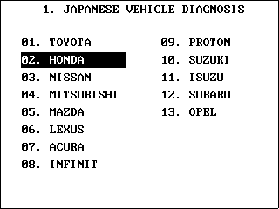

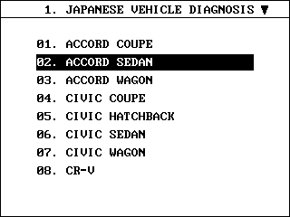
ENTER

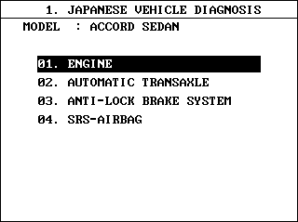
ENTER

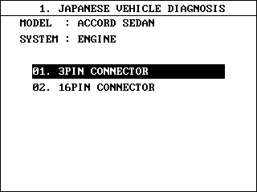
ENTER

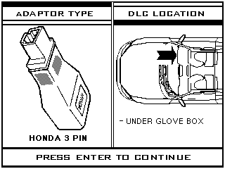
ENTER

[РИСУНОК 1 : ВЫБОР АВТОМОБИЛЯ И ДИАГНОСТИРУЕМОЙ СИСТЕМЫ]
2-2. ПРИМЕНЕНИЕ

После установления соединения с автомобилем, выбор модели и диагностируемой системы производится из экрана [ 1.0 ДИАГНОСТИКА АВТОМОБИЛЯ] .

Поддерживаемые функции различаются на разных моделях автомобилей, поэтому необходимо выбирать нужную систему вручную при помощи «прокрутки» меню на экране и кнопки ENTER.

3. ДИАГНОСТИЧЕСКИЕ КОДЫ ОШИБОК
3-1. АЛГОРИТМ РАБОТЫ

01. ГЛАВНОЕ МЕНЮ

01
ВЫБОР АВТОМОБИЛЯ И СИСТЕМЫ

0.1 ДИАГНОСТИЧЕСКИЕ КОДЫ ОШИБОК
ENTER
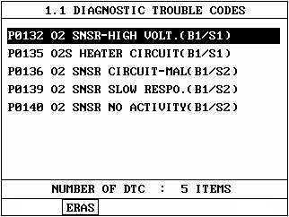

ERAS 1.1.2 СТЕРЕТЬ ОШИБКИ

[ РИСУНОК 2 : ДИАГНОСТИЧЕСКИЕ КОДЫ ОШИБОК]
3-2. ПРИМЕНЕНИЕ

В этом режиме диагностические коды ошибок (DTC) выбранного контроллера выводятся на экран.

Во время открытия или обновления экрана, курсор автоматически перемещается в верхнюю часть экрана и при его перемещении будет раздаваться звуковое предупреждение.

«Прокрутка» экрана осуществляется при помощи кнопок UP / DOWN.

EARS Эта системная кнопка позволяет стирать диагностические коды ошибок, которые были сохранены в памяти контроллера автомобиля. Если пользователь выбирает эту функцию, появляется сообщение с просьбой подтверждения стирания. Для подтверждения используется кнопка ENTER, для отмены - кнопка ESC.

Для стирания ошибок, читаемых по флеш-кодам, отсоедините аккумуляторную батарею автомобиля на 15 сек., или больше.

4. ТЕКУЩИЕ ПАРАМЕТРЫ
4-1. АЛГОРИТМ РАБОТЫ

01 ГЛАВНОЕ МЕНЮ

01 ВЫБОР АВТОМОБИЛЯ И СИСТЕМЫ

0.2 ТЕКУЩИЕ ПАРАМЕТРЫ
ENTER
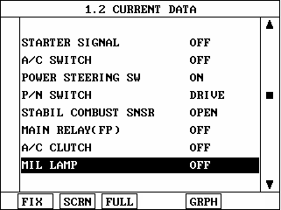

FIX 1.2.1 ВЫДЕЛЕНИЕ ПУНКТА
SCRN 1.2.2 РАСШИРЕНИЕ ЭКРАНА
FULL 1.2.3 ПОКАЗАТЬ ВСЕ ПУНКТЫ
GRPH 1.2.5 ГРАФИЧЕСКИЙ ДИСПЛЕЙ

[ РИСУНОК 3 : РЕЖИМ ВЫВОДА ТЕКУЩИХ ПАРАМЕТРОВ ]

4-2. ПРИМЕНЕНИЕ

В этом режиме можно посмотреть качество работы датчиков, и статус (вкл/выкл) различных систем автомобиля.

Просмотр данных осуществляется при помощи кнопок UP / DOWN, более подробный просмотр возможен при использовании следующих системных клавиш:

FIX При помощи этой кнопки мы выделяем интересующий нас пункт в списке текущих параметров [I.2.I ОТМЕЧЕННЫЙ ПУНКТ]. Отмеченный пункт появляется в верхней точке списка, и не исчезает при прокрутке других пунктов, что позволяет проводить сравнительный анализ с другими системами автомобиля.

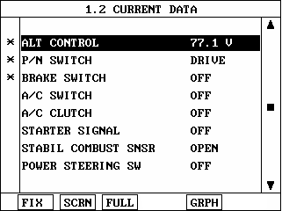

[ РИСУНОК 1 : ОТМЕЧЕННЫЙ ПУНКТ ]
Снять выделение можно при повторном нажатии кнопки FIX .

В примере, приведенном на рисунке 1, отмеченные пункты имеют звездочку слева от описания.

SCRN При нажатии на эту кнопку, датчики, находящиеся в активном статусе переносятся вверх списка. Выводится по 2, 4 и 8 датчиков. Чем меньше активных датчиков выведено вверх списка, тем быстрее осуществляется обмен информации между прибором и контроллером автомобиля.

На примере, показанном на Рисунке 2, выведено 2 активных датчика.

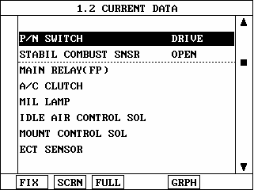

[РИСУНОК 2 : Расширение экрана]
FULL Нажатие этой кнопки выводит на экран показатели до 22 параметров, как показано на рисунке 3. В этом случае описание параметра сокращено до минимума . Для просмотра всех параметров используйте кнопку UP / DOWN .

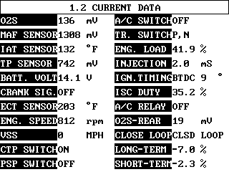

[ Figure 3 : ВЫВОД ВСЕХ ПАРАМЕТРОВ ]

GRPH Если при помощи кнопки FIX выбраны два пункта из списка текущих параметров, нажатие кнопки GRPH позволяет перевести изображение этих параметров в графический режим, как показано на рисунке 4.

FIX Фиксирует один, или два пункта. Если пользователь просматривает параметры, используя кнопки UP / DOWN, пункты параметров, отмеченные кнопкой FIX, остаются неподвижными.

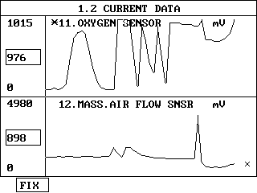

[Figure 4 : ГРАФИЧЕСКОЕ ОТОБРАЖЕНИЕ (GRPH)]
5. ЗАПИСЬ ДАННЫХ
5-1 АЛГОРИТМ РАБОТЫ

  - ГЛАВНОЕ МЕНЮ

0 1

ВЫБОР АВТОМОБИЛЯ И СИСТЕМЫ

0.3 ЗАПИСЬ ДАННЫХ

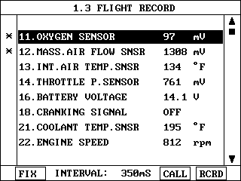
ENTER

FIX 1.3.1 ВЫДЕЛЕНИЕ ПУНКТА

CALL 1.3.2 ВЫВОД СОХРАНЕННЫХ ДАННЫХ

RCRD 1.3.3 НАЧАЛО ЗАПИСИ

[ РИСУНОК 4 : РЕЖИМ ЗАПИСИ ДАННЫХ]
5-2 . ПРИМЕНЕНИЕ

Режим записи данных позволяет выводить на экран и записывать интересующие диагноста данные с контроллера автомобиля.

Bперемещение данных на экране осуществляется кнопками UP / DOWN.

Управление функцией ЗАПИСЬ ДАННЫХ осуществляется при помощи следующих системных кнопок:

FIX При помощи этой кнопки можно выбирать пункты, которые диагност хочет записать. У отмеченного пункта на экране прибора появляется звездочка слева от описания. Максимальное количество пунктов, которые можно отметить для записи – 8.

Интервал периодичности снятия данных отображается в середине нижней строчки экрана.

CALL При помощи этой кнопки диагност может просмотреть записанные данные. Таким образом, можно просматривать данные неограниченное количество раз, не используя при этом дополнительного объема памяти, предназначенной для записи.

Если вызываемый файл не относится к диагностируемому автомобилю, или нет записанных данных, относящихся к диагностируемому автомобилю, появится следующее сообщение:

NO RECORDED DATA OR
DIFFERENT SYSTEM DATA.

НЕТ ЗАПИСАННЫХ ДАННЫХ ИЛИ
ДРУГАЯ СИСТЕМА
Если записанные данные есть, то диагност увидит сообщение, показанное на Рисунке 5., и выбрать один из пунктов для просмотра.

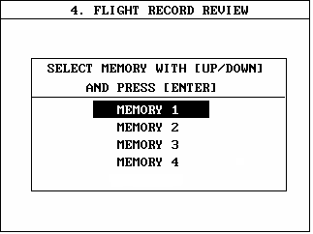

[ Рисунок 5 : Вызов записанных данных ]

Обозначения МEMORY 1, MEMORY 2, и т. д. означают номера встроенных ячеек памяти CARMAN SCAN LITE.

Если желаемая запись находится в выбранной ячейке памяти, ее содержание отобразится на экране прибора. Но, если выбранная ячейка не соответствует диагностируемому автомобилю, или по этому автомобилю нет записанных данных, то появится следующее сообщение.

NO RECORDED DATA OR
DIFFERENT SYSTEM DATA

НЕТ ЗАПИСАННЫХ ДАННЫХ ИЛИ
ДРУГАЯ СИСТЕМА
RCRD Запись заканчивается при нажатии кнопки END или ESC.
Во время записи, процесс отображается на экране. (Рисунок 6).

Если объем записываемых данных превышает возможности ячейки памяти, то, самые старые записанные данные будут удалены, и на их место продолжится запись.

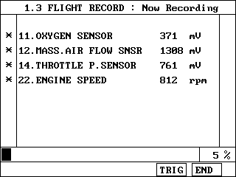

[ Рисунок 6. ЗАПИСЬ ДАННЫХ (ПРОЦЕСС) ]

На экране отображается сообщение, как показано на рисунке.

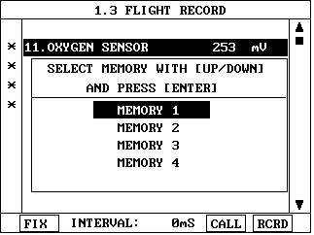

[ Рисунок 7 : ЗАПИСЬ ДАННЫХ (RCRD) ]

Обозначения МEMORY 1, MEMORY 2, и т. д. означают номера встроенных ячеек памяти CARMAN SCAN LITE.

При выборе ячейки памяти, экран соответствует Рисунку 7. Если ни один пункт не отмечен, появится сообщение:

ВЫБЕРИТЕ ПУНКТ [FIX]

TRIG Эта функция используется для отметки изменений параметров.
При нажатии кнопки TRIG дважды, или больше, только последний пункт сохраняется как отмеченный.

При нажатии кнопки END или ESC перед нажатием кнопки TRIG , этот момент становится отмеченным, и запись прекращается.

После прекращения записи, на экране появится список записанных параметров, пронумерованных в порядке поступления, как показано на рисунке.

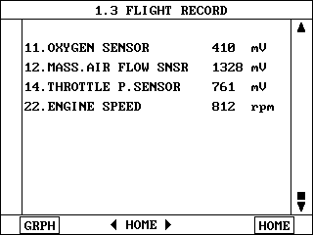

[ Рисунок 8 : ЗАПИСЬ ДАННЫХ (НУМЕРАЦИЯ) ]

В этом списке нумерации кнопка GRPH используется для просмотра в графическом режиме тех пунктов, которые были отмечены кнопкой FIX.
Если выбрать два пункта для просмотра, то изображение будет примерно таким, как показано на рисунке.

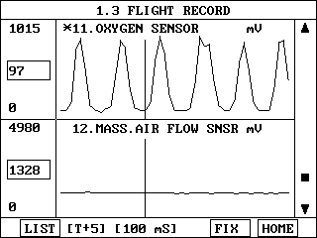

[ Рисунок 9 : ЗАПИСЬ ДАННЫХ (ГРАФИКА) ]

[ T+5 ] – ОБОЗНАЧЕТ ВРЕМЕННОЙ ИНДЕКС ПОКАЗАННОГО ПРИМЕРА. ДАННЫЙ ПРИМЕР ЯВЛЯЕТСЯ ПЯТЫМ ОТ ЗАКЛАДКИ, ОТМЕЧЕННОЙ ТРИГГЕРОМ.

Диагност может изменить временной индекс, используя кнопки LEFT или RIGHT. В режиме просмотра графических изображений, просматриваемый пункт индексируется курсором на вертикальной линии.. Как только курсор достигнет нижней части линии, половина изображения на экране переместится.

6. АКТИВАЦИОННЫЙ ТЕСТ

6-1 АЛГОРИТМ РАБОТЫ

ЯПОНИЯ

НИССАН/ДВИГАТЕЛЬ

04. АКТИВАЦИОННЫЙ ТЕСТ

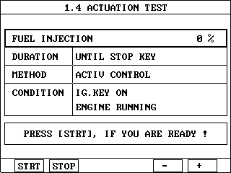
ENTER

START СТАРТ АКТИВАЦИИ

[ Рисунок 5 : АКТИВАЦИОННЫЙ ТЕСТ ]

6-2 ПРИМЕНЕНИЕ

Режим активационного теста позволяет принудительно включать различные системы, но этот режим может использоваться только на выбранных автомобилях. Типичный экран активационного теста показан на рисунке 10.

Проверяемая система управляется при помощи кнопок UP / DOWN (при активации активаторов).

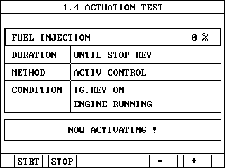

[ Рисунок 10 : Активация активаторов ]

Данный тест может быть применен при совпадении режима автомобиля, показанном на экране, и его реальным режимом. На показанной иллюстрации, например, ключ зажигания должен стоять в положении “on”, двигатель должен работать.

Продолжительность теста должна быть зафиксирована на приборе, и отображаться на экране.

UNTIL STOP KEY

АКТИВАЦИЯ ПРОИСХОДИТ ДО ТЕХ ПОР, ПОКА НЕ НАЖАТА КНОПКА СТОП

Для начала процесса активации нужно нажать кнопку STRT. Если активационный тест зафиксирован по времени, то появится сообщение

COMPLETED!
ЗАКОНЧЕНО!

в тот момент, как только будет получено подтверждающее сообщение с контроллера автомобиля. Для тестов незафиксированных по времени, появится сообщение

NOW ACTIVATING
ПРОХОДИТ АКТИВАЦИЯ

в тот момент, как только будет получено подтверждающее сообщение с контроллера автомобиля и до тех пор, пока не будет нажата кнопка STOP. Независимо от того, зафиксирован, или незафиксирован тест по времени, появится сообщение

TEST FAILURE!
ОШИБКА ТЕСТА

Если подтверждающее сообщение с контроллера не будет получено. Сообщения появляются в течение 0,5 секунд, затем исчезают.

7. ПРОВЕРКА ИДЕНТИФИКАЦИИ
7-1. АЛГОРИТМ РАБОТЫ

HYUNDAI

HUNDAI / ДВИГАТЕЛЬ

0X. ПРОВЕРКА ИДЕНТИФИКАЦИИ

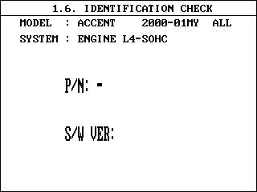

[ Рисунок 6 : ПРОВЕРКА ИДЕНТИФИКАЦИИ ]

При входе в режим проверки идентификации автоматически будет показан каталожный номер детали и номер версии программного обеспечения, используемого прибором.

